A la mort de son père,
alors qu'il n'a que douze ans,
il est sacré comme roi Louis IX
le 29 novembre 1226
en la cathédrale de Reims

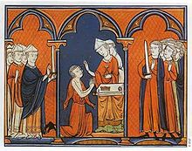
QUI VOIT-ON SUR CETTE IMAGE ?

